Министерство науки и высшего образования РФ
Федеральное государственное автономное образовательное учреждение
высшего образования
«Национальный исследовательский технологический университет «МИСИС»

Институт компьютерных наук (ИКН)

Кафедра Инфокоммуникационных технологий (ИКТ)

Отчет по лабораторной работе №4
по дисциплине «Матрицы. Типовые алгоритмы обработки матриц»

Выполнил:
студент группы БИВТ-26-6-9
Утяцкий Владислав Сергеевич
Проверил:
доцент каф. ИКТ,
Стучилин В.В.

Москва, 2026
- Цель работы:
Изучение структуры данных «одномерный массив» в языке программирования C# платформы .NET Framework, способов его описания, выделения памяти и инициализации. Приобретение практических навыков ввода, форматированного вывода и поэлементного доступа к массивам с использованием циклических конструкций (for,foreach). Освоение и реализация базовых и модифицированных алгоритмов обработки одномерных массивов: поиск элементов по условию, нахождение экстремумов, циклическая перестановка и упорядочение (сортировка) элементов массива с сохранением позиций остальных данных.

- Задание на лабораторную работу:
Задания I уровня сложности:
- В матрице G размера 5 × 7 заполнены первые 6 столбцов. В каждой строке продублировать максимальный элемент, расположив новый элемент равный максимальному, сразу после максимального.
- В матрице Y размера 6 × 5 в каждой строке заменить отрицательные элементы, расположенные перед максимальным, на среднее среди положительных элементов, расположенных после максимального.
- В матрице X размера 6 × 5 поменять местами строки, содержащие минимальное и максимальное число отрицательных элементов.

Задания II уровня сложности:
- Дана матрица A размера 7 × 5. Максимальный элемент столбца заменить полусуммой первого и последнего элементов столбца, если максимальный элемент меньше этой полусуммы, в противном случае максимальный элемент заменить его номером в столбце.
- Сформировать матрицу размера n × 3n, составленную из трех единичных квадратных матриц размера n × n.
- В матрице А размера 6 × 6 найти максимальный элемент на главной диагонали. Заменить нулями элементы матрицы, расположенные правее главной диагонали в строках, расположенных выше строки, содержащей максимальный элемент на главной диагонали.

Задания III уровня сложности:
- Перемножить две симметрические матрицы, заданные в одномерных массивах верхними треугольниками по строкам. Результат получить в одномерном массиве. Вывести в привычном виде исходные матрицы и матрицу-результат. 127
- В матрице размера 7 × 5 переставить строки таким образом, чтобы количества положительных элементов в строках следовали в порядке убывания.
- В матрице размера 5 × 7 переставить столбцы таким образом, чтобы количества отрицательных элементов в столбцах следовали в порядке возрастания.

- Блок схема решения задач:
Задания I уровня сложности
23 задача:
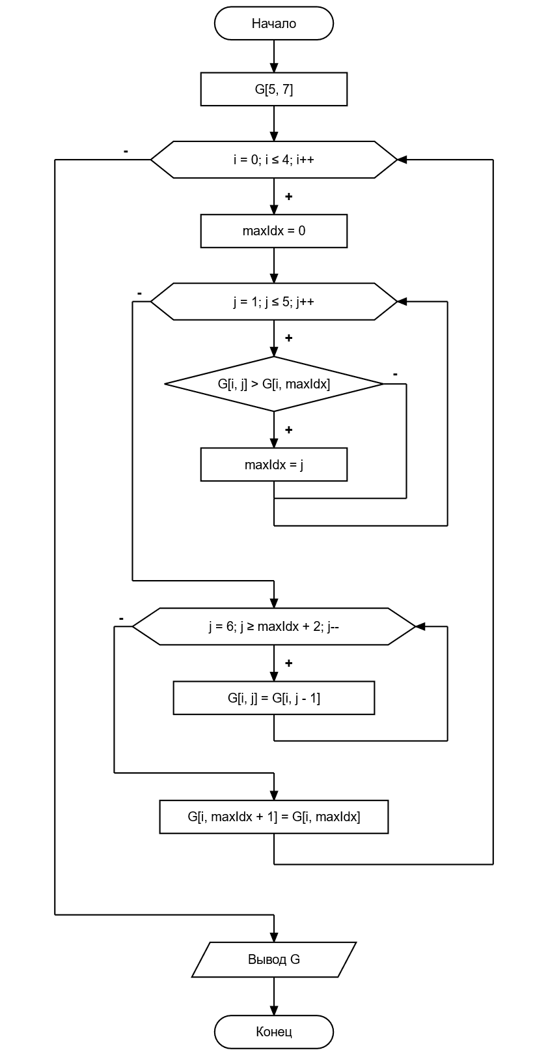
24 задача:
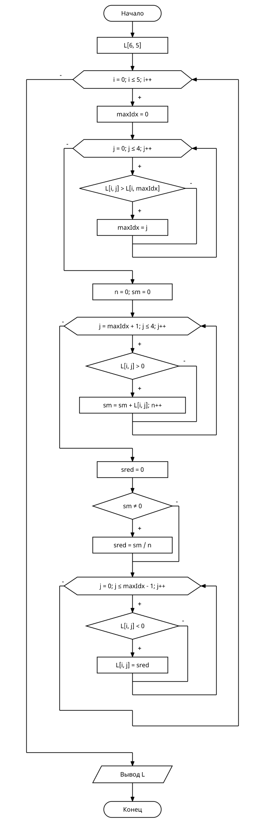

25 задача:
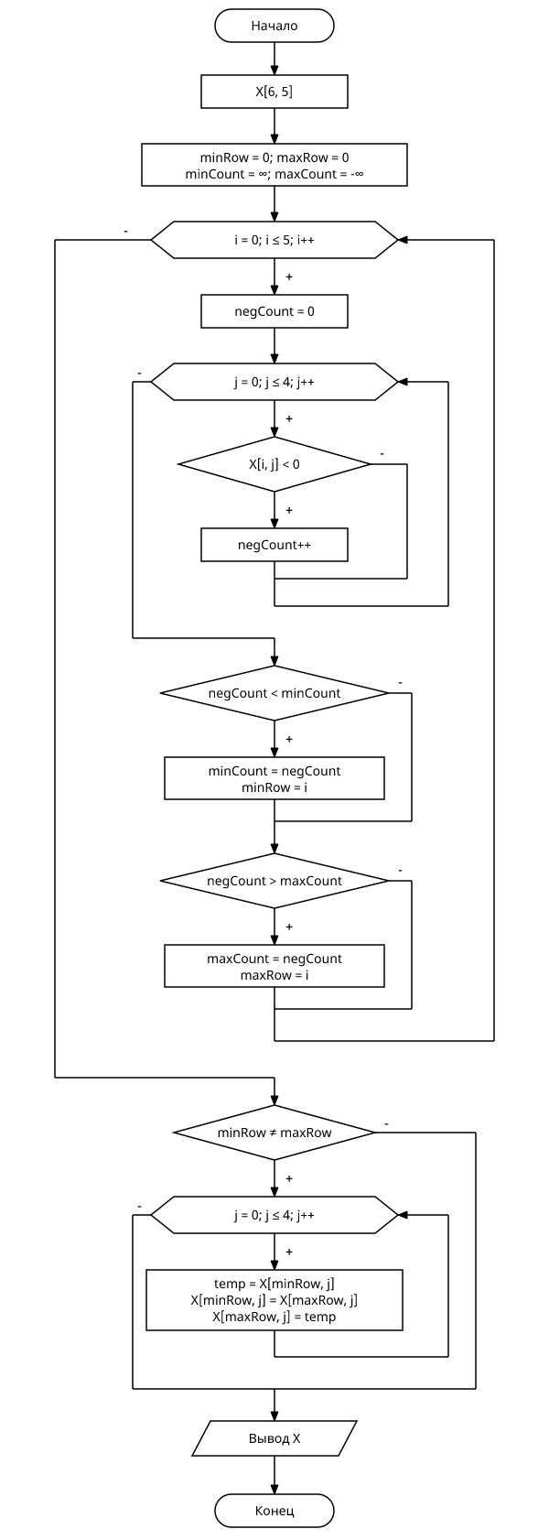
Задания II уровня сложности
1 задание:
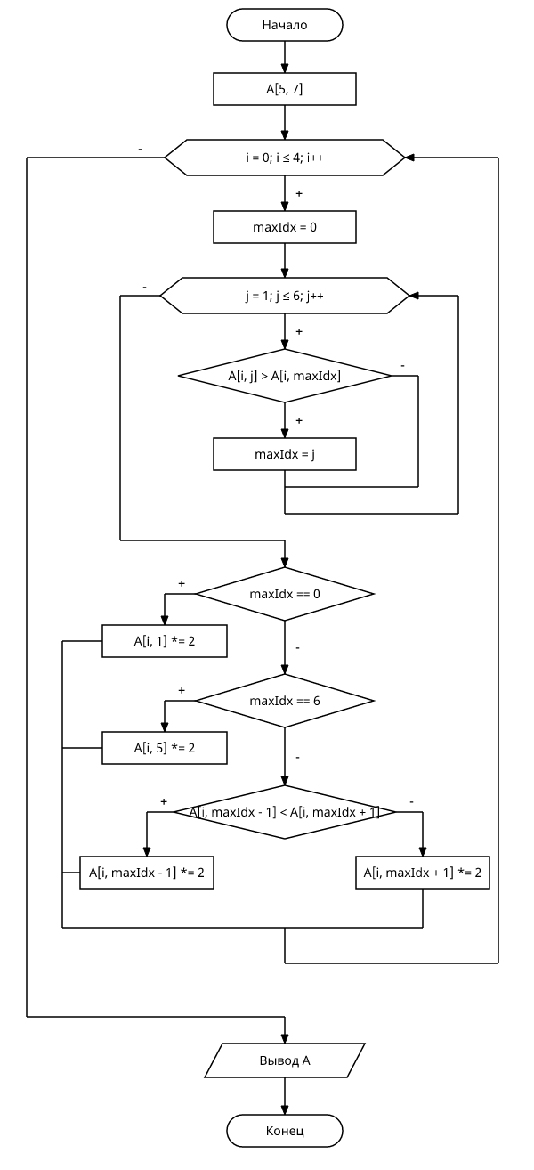
2 задание:
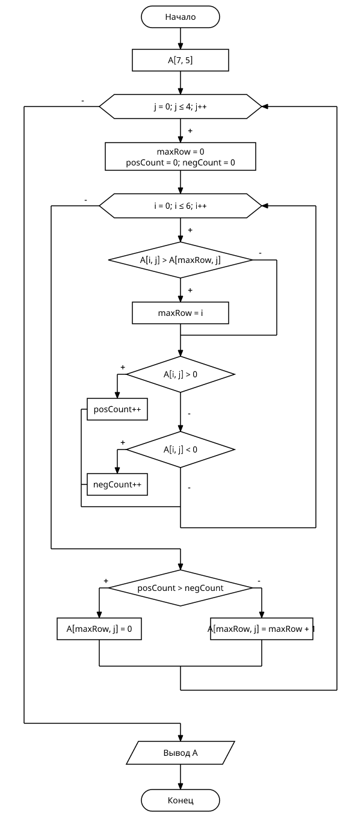
3 задание:
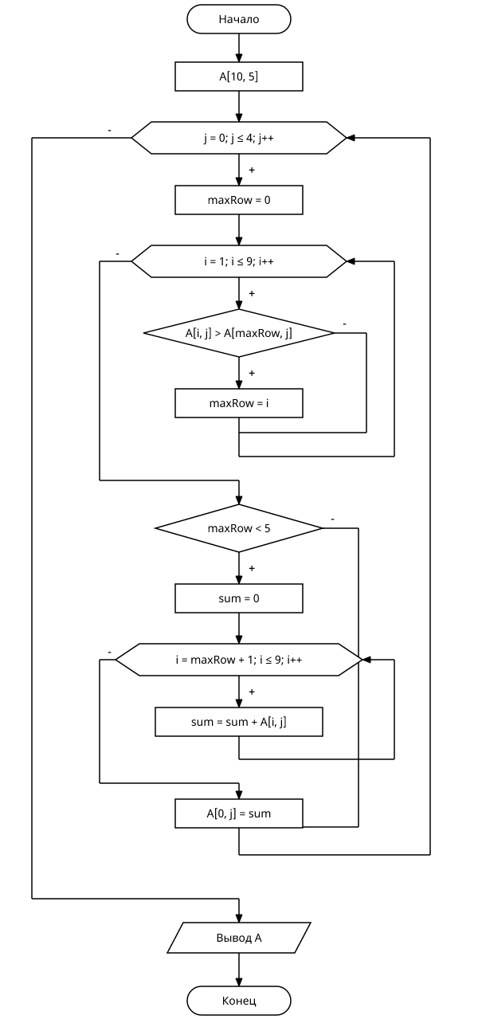
Задания III уровня сложности
7 задание:

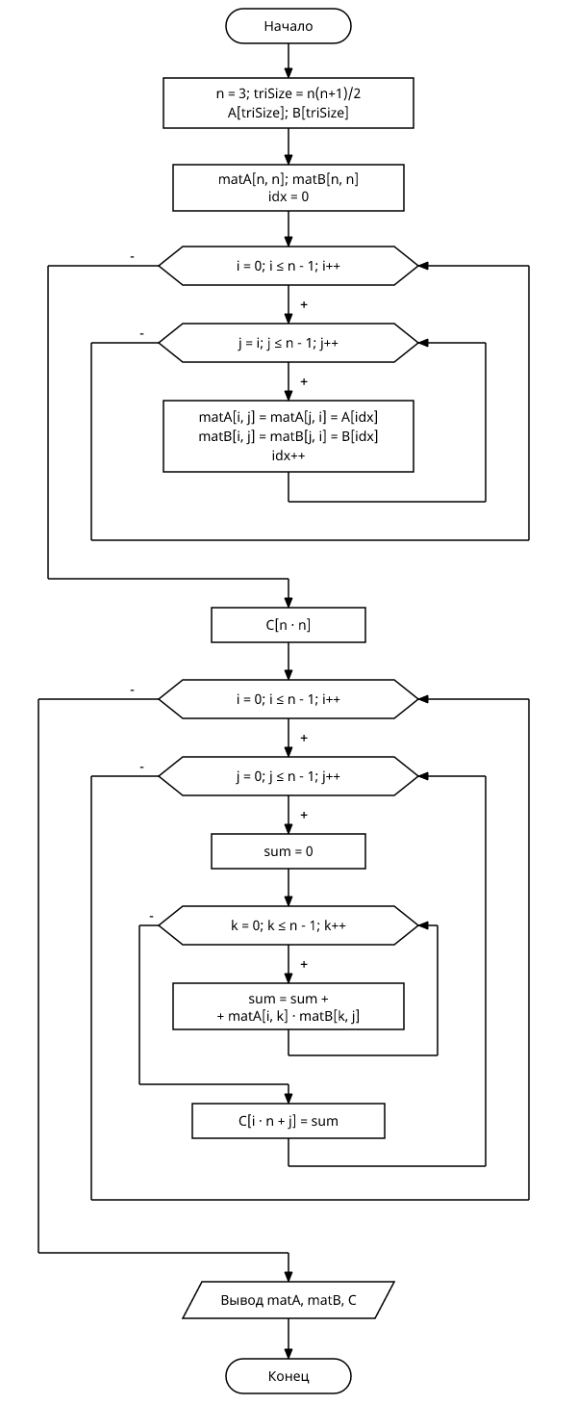
8 задача:
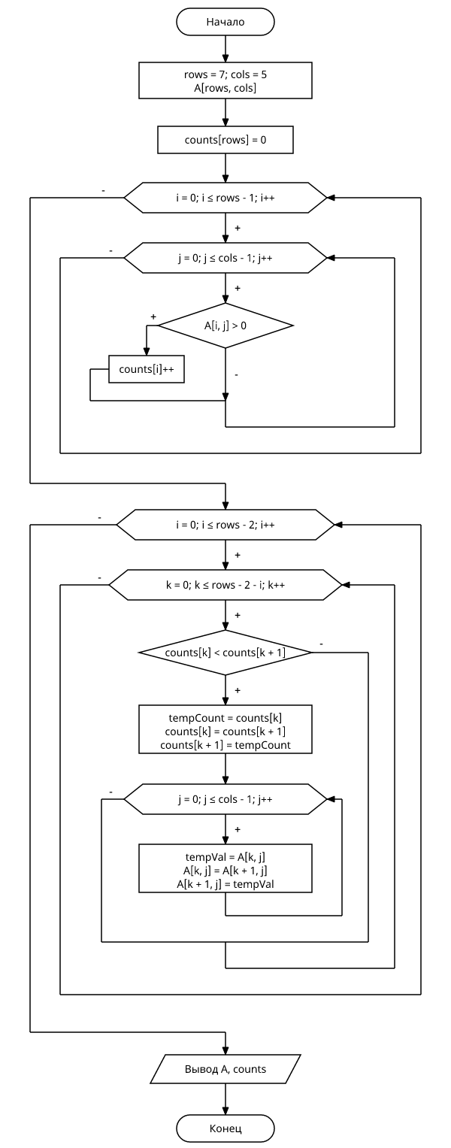
9 задача:
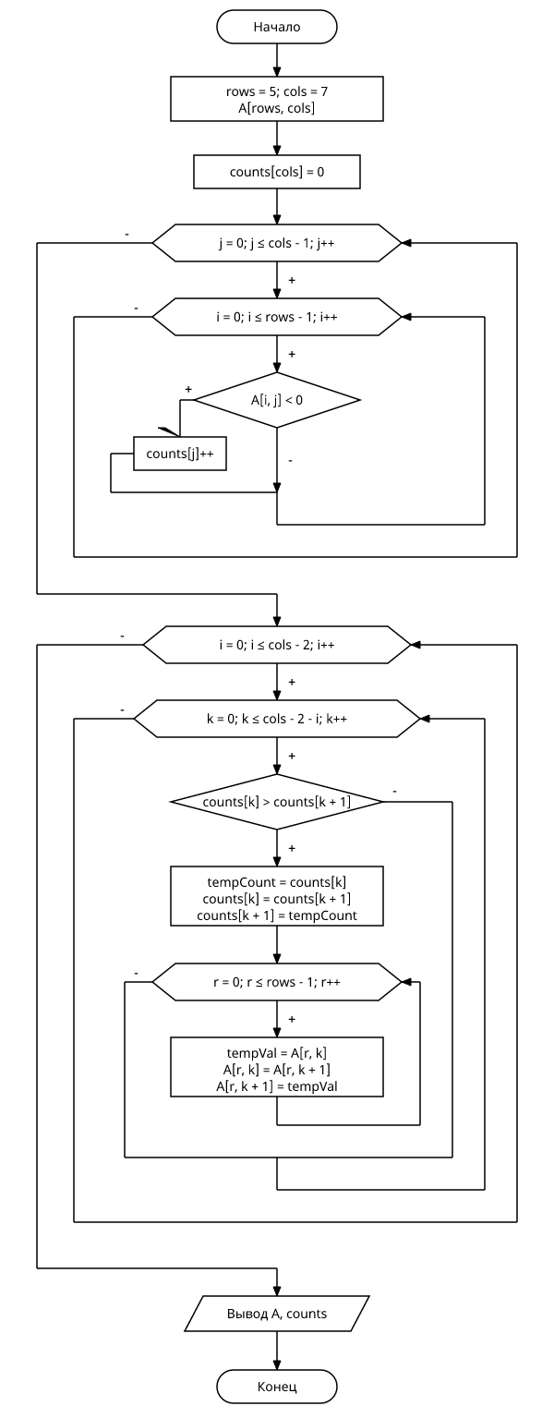

- Пример выполнения программы:
Задания I уровня сложности
23 задача:
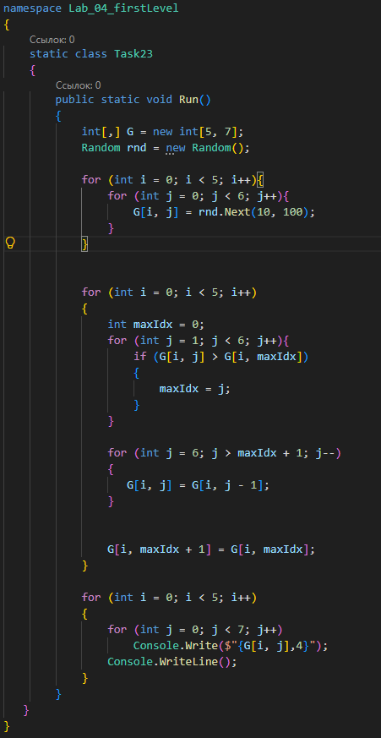
24 задача:
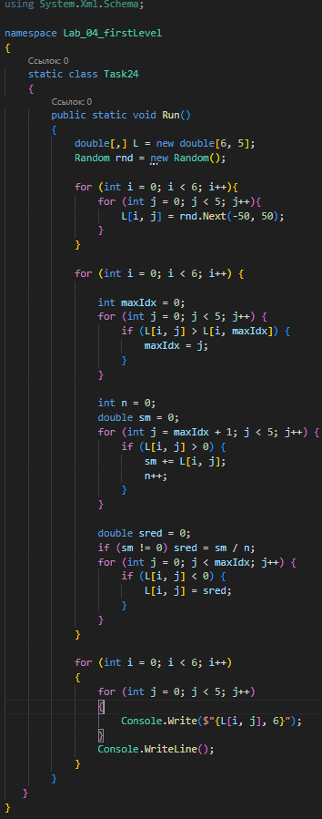
25 задача:
Задания I уровня сложности
1 задача:
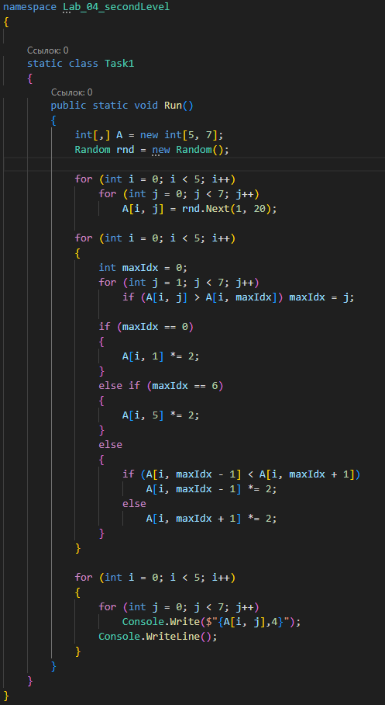
2 задание:
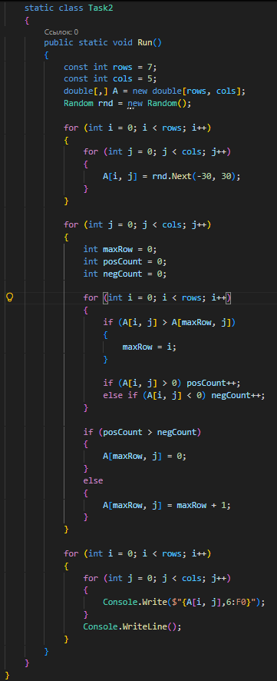
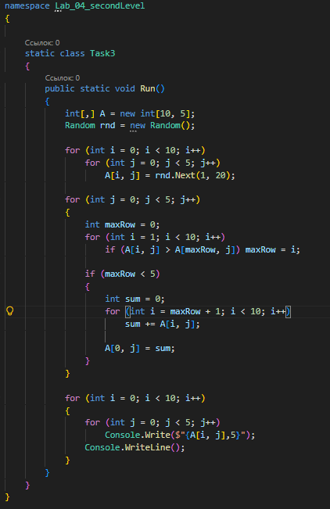
3 задание:
Задания III уровня сложности
7 задание:
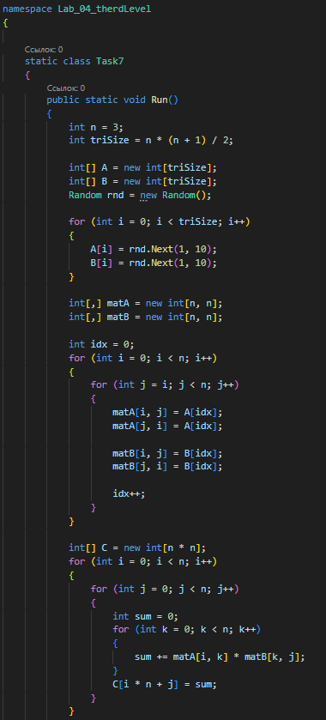
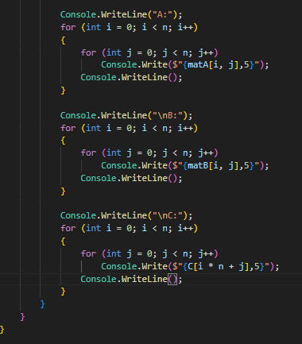

8 задание:
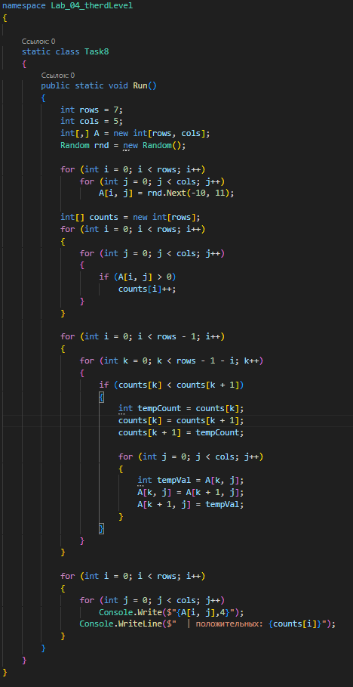

9 задание:
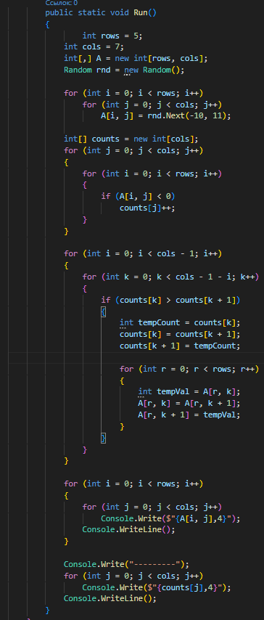
- Вывод:
В ходе выполнения лабораторной работы №4 «Матрицы. Типовые алгоритмы обработки матриц» были освоены принципы работы с двумерными массивами в языке C#. На практике закреплены навыки организации вложенных циклов для поэлементного обхода, поиска экстремумов (минимумов и максимумов), модификации строк и столбцов, а также сортировки элементов матрицы по заданным критериям. Кроме того, изучены особенности представления и обработки матричных данных как в виде стандартных прямоугольных массивов (int[,]), так и в виде развернутых одномерных последовательностей. Поставленные задачи успешно решены, программы протестированы и выдают корректные результаты.

